«О, сколько нам открытий чудных,
Готовит беспокойства дух…»

RUQRP в аномальной зоне R3X1.

Все начиналось, как почти всегда, с письма в форум Клуба: «А не желают ли уважаемые одноклубники в честь Дня космонавтики отработать из аномальной зоны, в которой наблюдаемые НЛО по количеству превысили поголовье комаров?». Вдобавок, в означенном месте неоднократно проводились международные слеты группы «Космопоиск», да и новая дипломная программа «Сталкер» приметила это интересное место. Поскольку среди наших одноклубников люди с разными интересами (мы уже поддерживали дипломные программы RMA, RDA, RCA, RIIA и др.), предложение заинтересовало…
Очень большую работу провел Вячеслав, RW3XS для организации этой экспедицией. Я до самого последнего дня не знал, получится ли у меня принять участие, в связи с проблемами на работе, но! Работа маздай, экспедишен форева! Вечером 11-го улажены последние проблемы, собрана походная сумка с FT-857D, Z-тюнером, нетбуком и моим новым интерфейсом (признаюсь сразу – почти ничего из вышеперечисленного мне не понадобилось), закуплен шашлык (куда же без него, родимого ☺), ну и, чтобы шашлык не показался слишком сухим ☺.
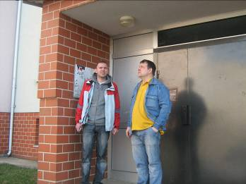
Утром за мной заехал Влад, RX3ALL и мы выдвинулись из Москвы на встречу с загадочным аномальным местом. Прощальными словами моей дочки было: «Папа, если тебя похитят зеленые человечки, постарайся, пожалуйста, чтобы среди них не было женщин, а то мама не поймет!». Через пару часов мы прибыли в Малоярославец за еще одним экспедиционером и вдохновителем нашей экспедиции – Вячеславом, RW3XS. За чашкой кофе выяснилось, что остальные участники по разным причинам не смогут нас поддержать ☹. Вот и начинаются неприятности, связанные с аномальным местом. Но мы не сдаемся! Грузим вещи Славы, проверяем отсутствие разведчиков на тарелках над нами:

И выдвигаемся на позицию – в деревню Барденево Калужской области (STA: R3X1, RDA: KG-19). От Малоярославца до места рукой подать, немного не разобрались только, где именно располагался лагерь «Космопоиска», карта с их сайта не совсем читаема. Посему было принято решение разместиться прямо на краю деревни, немного дальше уже ни проехать, ни пройти, а вещей с собой достаточно много. Фиксируем свое место с помощью GPS-навигатора и начинаем разворачиваться: выгружаем аппаратуру, антенное хозяйство, генератор и аккумуляторы.
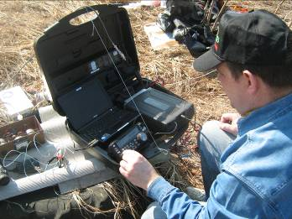
Из антенн у нас были: «Цеппелин» Влада, RX3ALL и G5RV Славы, RW3XS. Сначала развернули «Цеппелин», использовав в качестве мачты березу. Я достаю свой FT-857, тюнер, Слава заводит генератор, включаем трансивер… И слышим помеху с уровнем до 8 баллов от генератора ☹. Генератор после ремонта, проверки его с подключением трансивера не было до сегодняшнего дня и вот такое… Подключаем аккумулятор – все нормально, помехи нет, но как только заводим генератор (даже без подключения к трансиверу) – помеха тут, как тут. Подключаем Славин TS-480 через аккумулятор, мы с Владом идем разворачивать второе рабочее место, а Слава пробует провести первые связи. Над нами первый раз пролетает… нет, не НЛО – вертолет.

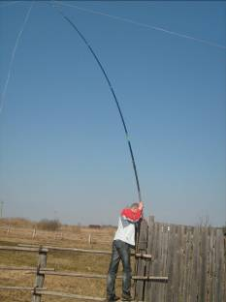
На этом наши неприятности не закончились: во время установки G5RV на мачте из удочки, последняя несколько раз ломается. Влад проявил чудеса настойчивости, несколько раз снимая и снова ставя мачту. Напоследок сломалось прясло, на котором стоял Влад, но, Слава Богу, все обошлось! В этот момент над нами пролетает… нет, не НЛО – еще один вертолет. ☺ Пробуем подключить FT-817 к антенне – КСВ зашкаливает! С помощью тюнера удается вытянуть более-менее нормальное значение. В этот момент выясняется, что у RW3XS КСВ тоже, мягко скажем… Встроенный тюнер не справляется. Что делать? Снимаем антенны и меняем их местами, результат налицо – все заработало, как и ожидалось! Вот только не совсем все хорошо ☹. Передаю слово RX3ALL: «В аномальной зоне было действительно аномальное прохождение - в первой половине дня станций практически не было, как не было и шума эфира. Было такое ощущение, что работаем без антенны».
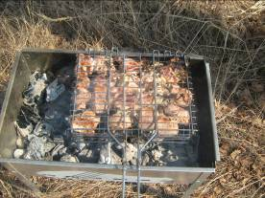
Пока ребята пытаются проводить связи, я мучительно размышляю: «Что же мы сделали не так, в чем причина наших неудач? Ну, конечно же! Антенны поставлены, первые связи проведены, а место мы еще не благодарили! Ведь так уже бывало в нашей со Славой, RW3XS экспедиции в Темкино!» ☺ Быстренько разворачиваю походную скатерть-самобранку, готовлю бутыльброды и зову к столу экспедиционеров. Походные 50 грамм + солененький огурчик с бутербродами устраняют аномальный перекос и связи пошли! Попутно собираем мангал и готовим горячий перекус, а я, подключив к нетбуку свое последнее приобретение – Нокиа 5300, сбрасываю информацию о нашей работе в форум и кластер. Вот теперь – совсем красота!
Ясное небо, чистый воздух, щебет морзянки приводят в отличное расположение духа и я прошу допустить меня к телу, то бишь, к трансиверу. Провожу несколько связей и слышу очень знакомый позывной – это наш одноклубник и мой старый знакомый Олег, RW4NX дозвался нашу станцию. Сообщаю ему, что с нами его манипулятор, который он сделал для Влада, но все, станция ушла в QSB. Владу тем временем дозванивается Евгений, RX3PR и просит перейти нас на 3577. Переходим и слышим с неплохим уровнем Андрея, UA1OKO на общем вызове. Несколько раз пробую до него докричаться. К сожалению, Андрей нас не услышал, зато подошел главный клубный «полевик» - Юрий, UA1CEG и связь проведена! Юра, спасибо за связь, к сожалению, работал на чужом манипуляторе и трансивере, поэтому были сбои.
Перекусываем горячими шашлыками, продолжаем работу на 40 метрах. Люди пришли с работы, нас активно спотят, собрался неплохой пайл-ап, но время, время! Мы и так задержались со сборами, начинает понемногу темнеть, а нам еще ехать домой. Извините, друзья, все, кто нас звал и кому мы не ответили! Надеюсь, что это не последняя наша экспедиция в это чудесное место и вам повезет провести связь с R3X1! Собираем вещи, делаем напоследок общее фото.

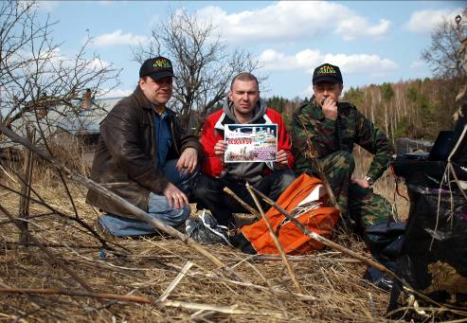

Примечание: за время экспедиции от нас не пострадало ни одного НЛО, проведено 94 QSO c 12 странами по DXCC. Всем, кто работал с нами в этот день, уже высланы эксклюзивные QSL через www.globalqsl.com

До новых встреч в новых экспедициях!
72/73! Вячеслав (UA3LMR/3/p)

